COLEGIO SECUNDARIO SANTA ROSA DE LIMA

DOCENTE: CARLOS SÁNCHEZ

CURSO: 6° “A” y “B”

TURNO: MAÑANA

ÁREA CURRICULAR: FILOSOFÍA.
ALUMNO: Camila Gómez
FECHA: 25/10/22

TÍTULO: PROBLEMA EXISTENCIAL.
OBJETIVO: Que el alumno sea capaz de reflexionar y comprender que es un problema existencial para la filosofía.
CONTENIDOS: problemáticas existenciales del hombre.
CAPACIDAD A DESARROLLAR: pensamiento crítico – compromiso y responsabilidad.

¿Qué es un problema existencial?
La gente suele hablar de problemas existenciales. ¿A qué se refiere con esta expresión? ¿Cuándo un problema es existencial? Si hay un problema matemático que no puedo resolver, no tengo ningún problema existencial. Pero si él no resolverlo en cinco minutos me puede costar la vida frente a un loco con una pistola, sí tengo un problema existencial.
Los problemas existenciales son aquellos que involucran íntimamente a la existencia. De hecho, a partir de la filosofía y de la psicología existencialista, se puede hablar de problemas existenciales. En la filosofía existencialista se habla de una “crisis existencial”. Se refiere a un acontecimiento trascendental e importante en la vida de una persona, pero que suponen un riesgo y una angustia. Esas crisis afectan a la estabilidad de identidad del sujeto. Es decir, su identidad es afectada y cuestionada. La persona se hace preguntas que también pueden ser llamadas existenciales: “quién soy realmente yo?”, “qué quiero de mi vida’”, ¿qué sentido tiene mi vida?”, ¿de qué sirve vivir si todos vamos a morir?”, “¿por qué no puedo ser feliz?”, etcétera.
La ansiedad existencial que provocan los problemas existenciales, es ocasionada por las cuatro preocupaciones supremas del ser humano: la muerte, la libertad, la soledad y el sinsentido.
Un problema existencial puede ser provocado por una situación-límite. Ésta es una de la cual no se puede salir, ni alterar, como la muerte de alguien, la culpa que experimentamos por haber hecho algo malo, la enfermedad o el sufrimiento.
Ya el puro acto de hacer consciencia de la finitud de la vida y de su carencia de sentido intrínseco, puede ser razón suficiente para entrar en crisis. Sólo a través de la libertad y el sentido que ella le imponga a la realidad es como se puede superar tal bache.

ACTIVIDADES:
- ¿A qué se refiere el concepto de problema existencial?
Los problemas existenciales son aquellos que involucran íntimamente a la existencia.
Se refiere a aquellos problemas que perjudican la vida de un ser humano, le hacen cuestionarse su existencia y dudar sobre quiénes son y que hacen en el mundo, cual es su función en la vida.

- Responda reflexivamente con sus palabras las siguientes preguntas:
- ¿Cuál cree qué es el sentido de su vida?
Creo que el sentido de mi vida es la Danza
- Describa las acciones que realiza habitualmente que le dan sentido a su vida.
Hablar con mis amigos, jugar con mis mascotas, ayudar en mi casa, sentir que ayude a alguien y sentirme útil, bailar.
- ¿Cuál es el significado de la vida?
No tengo un significado para ello aún
- ¿Tenemos el control de nuestras vidas?
Muchas veces no, hay acciones o sucesos que no pensamos que nos irían a pasar y terminan cambiando nuestras vidas, y algunas veces esos sucesos o acciones toman el control de nuestras vidas durante un tiempo indefinido.
- ¿Hay vida después de la muerte?
Todavía no tengo una respuesta bien formulada al respecto. Pero muchas veces pienso que la vida es un bucle, las personas mueren y empiezan desde cero, es decir desde que adoptan conciencia con todos sus recuerdos anteriores borrados, pienso esto porque muchas veces tengo sensaciones de que ya eh vivido algunas cosas o acciones. Otras veces pienso que las personas luego de morir reencarnan en otras personas que se encuentran en el futuro.
- ¿Qué es lo que necesitamos en esta vida?
Buenas compañías, somos personas sociales y necesitamos relacionarnos con gente que nos hace bien para poder tener una buena vida, Una buena sociedad sin ser criticados y que te apoyen
- ¿Qué es la felicidad?
Es un sentimiento que nos gusta tener y que nos hace bien.
- ¿Cuál es el secreto para ser feliz?
Un secreto que nos puede hacer felices es pasar tiempo con buenas compañías, o hacer cosas que nos gustan con personas que nos agradan.
- ¿Qué es el amor?
Es un sentimiento muy bueno pero a la vez malo, en algunos casos.
- ¿Necesitamos del amor para subsistir y ser feliz?
En algunas ocasiones sí, ya que según mi opinión, si no recibimos de vez en cuando amor nos volvemos infelices y nos sentimos solos.
- ¿El amor implica sufrimiento? ¿Por qué?
En algunos casos sí, porque muchas veces aguantamos o hacemos cosas que no nos gustan por amor, a veces hacemos lo imposible para que el amor sea del bueno, pero termina siendo lo contrario
- ¿La violencia está justificada en algún momento o en algunas situaciones? ¿En qué momentos se justifica la violencia?
La violencia nunca es buena, pero muchos casos está justificada si es en defensa propia.
- ¿Por qué consideramos que los sueños son ficciones imaginarias?
Porque muchas veces los sueños son irreales, nos suceden o hacemos cosas ficticias que en la vida normal nunca van a llegar a pasar, por ejemplo soñar que tenemos el poder de volar.
- ¿Podrían, en algún sentido, ser más reales que la propia realidad?
Yo siento que si, a veces los sueños no tienen cosas ficticias y podemos llegar a soñar situaciones que nos podrían llegar a pasar, en algunos casos sentimos que no estamos en un sueño porque soñamos cosas que nos pasan cotidianamente, o a veces podemos tener un sueño dejà vu.
- ¿Los sueños pueden modificar la vida diaria? ¿Por qué?
Sí, porque depende del tipo de sueño (triste, provisorio, de angustia, de enojo, feliz o no soñar nada), influye en nuestro ánimo de cada día.
- Describa y defina una problemática actual que afecte la existencia del hombre. Planteo posibles soluciones.
La tecnología, en especial los aparatos electrónicos. Si bien las tecnologías son el futuro de la humanidad, tener ese pensamiento hace que queramos saber de ellas y nos obligan a depender de ellas porque nos facilita el hacer muchas cosas, y como las personas actuales cada vez son más flojas debido a la tecnología, el no saber sobre cómo usar un aparato hace que nos haga sentir personas inservibles. Y esto ha generado que las personas se vuelvan adictas a las nuevas tecnologías, y lamentablemente, el uso de mucha tecnología nos afecta tanto física como psicológicamente.
Algunas soluciones pueden ser: que no nos den acceso a la tecnología desde tan temprana edad, ofrecer charlas y grupos de apoyo para dejar de depender tanto de la tecnología, enseñar a los más pequeños que las tecnologías no son todo el futuro de la humanidad y que muchas veces necesitamos de conocimientos básicos para sobrevivir.

- Según su criterio:
- ¿Existe la libertad?
Si existe pero no todos podemos gozar de ella en su totalidad.
- ¿Qué es la libertad?
La libertad es que las personas puedan hacer o decidir sobre sus vidas o acciones sin que nadie más se interponga en su autonomía.
- ¿Cuándo el ser humano es libre? y ¿por qué?
Cuando su autonomía no es controlada por alguien más. Porque si dejamos que las personas decidan sobre lo que debemos pensar o hacer no seriamos libres, seriamos esclavos y como maquinas haríamos los que nos piden.

Fuentes:
https://es.wikipedia.org/wiki/Crisis_existencialhttp://todoloqueseaverdad.blogspot.mx/2011/11/problemas-existenciales.html

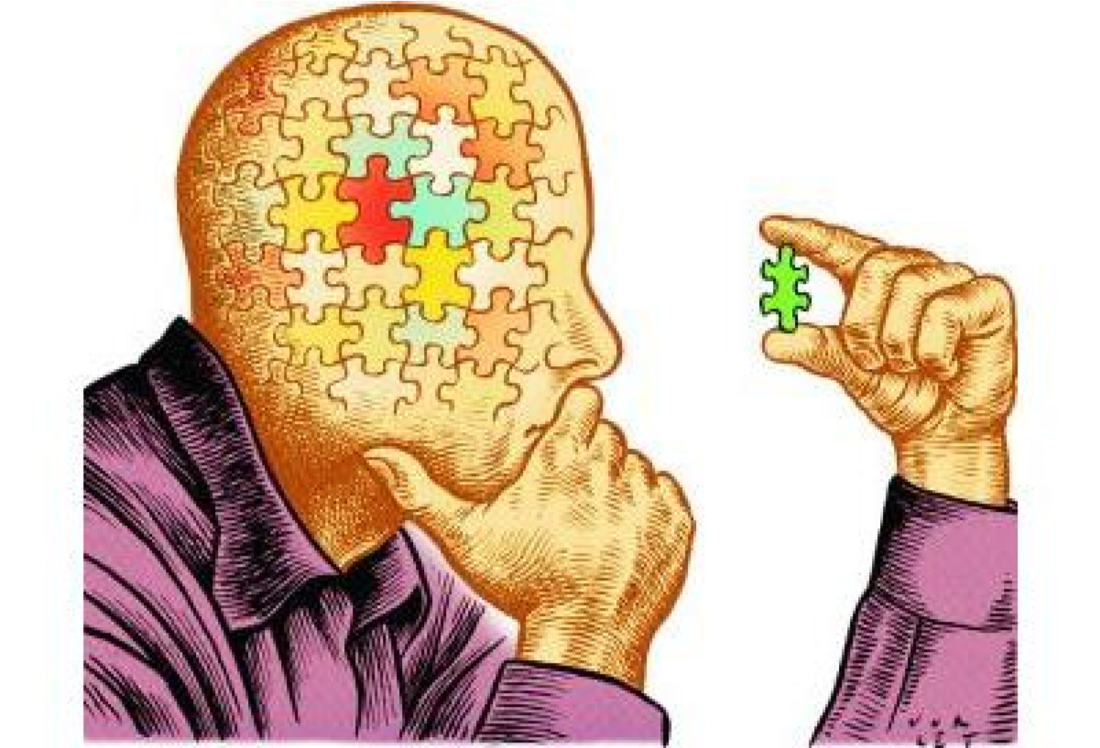

EVALUACIÓN
CONGNITIVO: análisis y reflexión en torno a los contenidos. Toma de posición.
PROCEDIMENTAL: expresión escrita.
ACTITUDINAL: responsabilidad en la presentación.
METODOLOGÍA: guía de actividades (lectura comprensiva, resolución de guía.)
BIBLIOGRAFIA:
- G. SCHUJMAN, HERSZKOWICH “FILOSOFIA FORMACION ETICA Y CUIDADANA I”. AIQUE. POLIMODAL.2005.
- DAVINI, CRISTINA “PSICOLOGIA GENERAL”, BS. AS. KAPELUSZ,1978.

